De vier dimensies

Machtsafstand

Laag Hoog
gelijkwaardigheid plek in de rangorde
tussen mensen
pro actief zijn naar de baas luisteren
baas = je gelijke baas heeft gezag

Individualisme

Laag (collectivisme) Hoog
wij ik
samenwerken zelf doen (individueel)
harmonie resultaat gerichtheid
een goede relatie een conflict=ok
is belangrijk
harmonie

Masculiniteit

Laag (femininiteit) Hoog (masculiniteit)
kwaliteit van het leven groot & snel
iedereen gelijk winnaar of verliezer
overeenstemming
zoeken eigen belang
zorgzaam zijn voor competitie = ok
anderen
niet uitsluitend handelen
uit eigen belang
zorgen voor anderen scoren

Onzekerheidsvermijding

Laag Hoog
ontspannen gespannen
minder stress veel stress
conflict & competitie
aangaan conflict vermijden
chaos = ok veel (!) regels en structuur
flexibiliteit hard werken biedt zekerheid

We zijn toch allemaal mensen?

Ja, dat klopt. Er zijn dus veel overeenkomsten. En er zijn ook verschillen. De cultuur waarin je opgroeit, heeft een grote invloed op hoe je naar dingen kijkt en wat je ‘gewoon’ vindt. Wat voor de één gewoon is, is voor de ander ongewoon, of zelfs ronduit ‘raar’.

Jij gaat op stage in Duitsland, Zwitserland of Oostenrijk waar andere dingen ‘gewoon’ zijn dan je in Nederland gewend bent.
In deze folder worden aan de hand van de 4 dimensies van Geert Hofstede de belangrijkste verschillen tussen Nederland en Duitsland, Duitstalig Zwitserland en Oostenrijk die je tijdens je stage kunt tegenkomen uitgelegd.

versie september 2009

Stage
in het buitenland

Polen

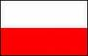

Nederland
Machtsafstand
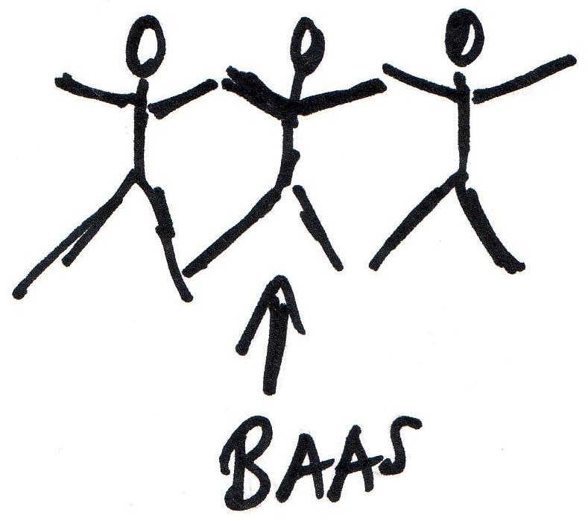
CHEF
Verwacht eigen initiatief en legt de grote lijnen uit. Je chef gedraagt zich als een collega. Ongelijkheid wordt niet geaccepteerd. Je chef is bereikbaar.
WERK
Vragen staat vrij. Je mag veel zelf beslissen. Initiatief tonen en verantwoordelijkheid nemen.

Individualisme
CHEF
Verwacht dat je resultaatgericht bent en betrouwbaar.
WERK
Hard werken is noodzakelijk, maar er moet ook tijd zijn voor een goed privé leven. Het werk moet een uitdaging zijn.

Masculiniteit
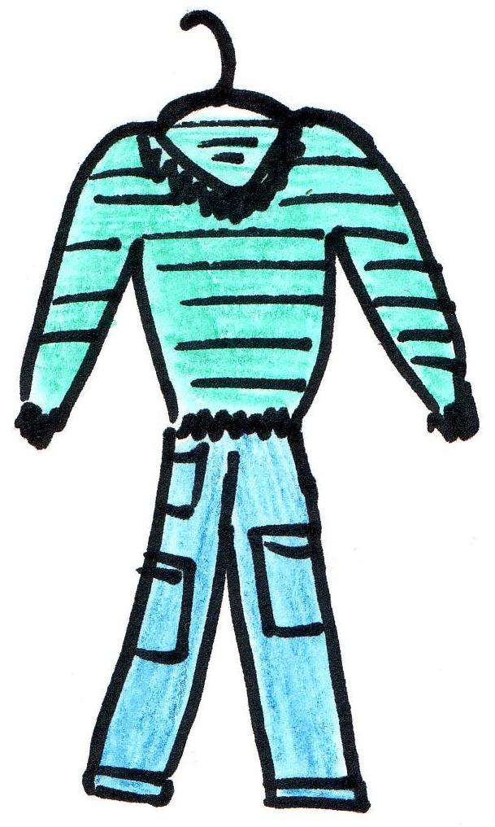
CHEF
Iedereen mag meepraten. Een goede sfeer is belangrijk. Je chef draagt vaak gemakkelijke kleding. Conflicten worden uitgesproken.
WERK
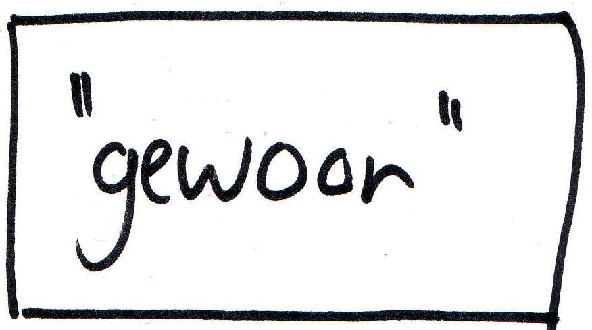
Samenwerken. Doe maar gewoon, dan doe je al gek genoeg. Vooral niet de show willen stelen.

Onzekerheidsvermijding
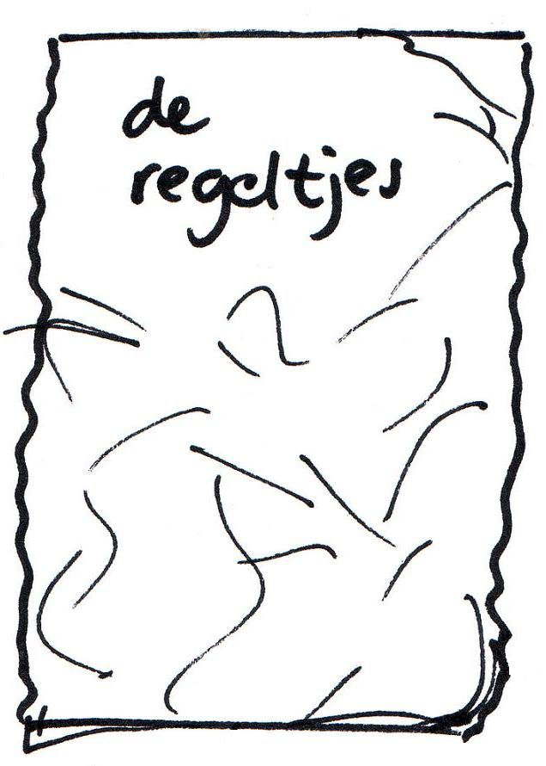
CHEF
Minder regels en structuur. Afspraken lopen uit. Flexibel zijn.

WERK
Flexibiliteit is gewenst. Eerst doen dan denken. Direct tot je doel komen

Score (maximaal 100)

Machtsafstand
Nederland: | 38
Polen: | 68

Individualisme
Nederland: | 80
Polen: | 60

Masculiniteit
Nederland: | 14
Polen: | 64

Onzekerheidsvermijding:
Nederland: | 53
Polen: | 93

Polen
Machtsafstand
De baas bepaalt (meer dan in Nederland) wat er moet gebeuren; de baas geeft aan wat er moet gebeuren en je zult om zijn toestemming moeten vragen.
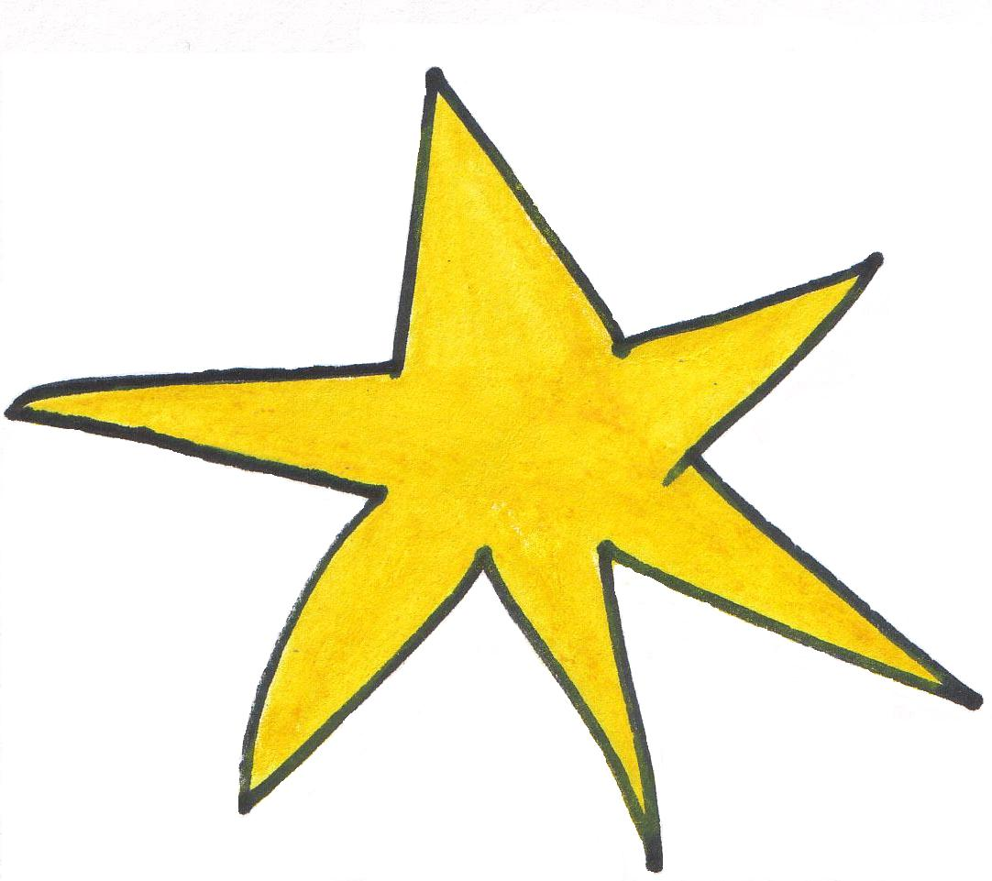
Individualisme
De baas verwacht dat je resultaatgericht bent, maar een goede werkrelatie is ook belangrijk. In goede harmonie het werk afronden is iets belangrijker dan in Nederland.
Masculiniteit
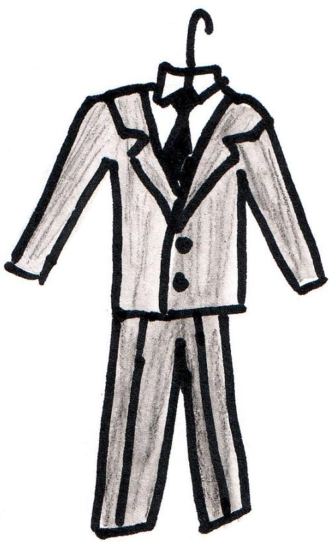
CHEF
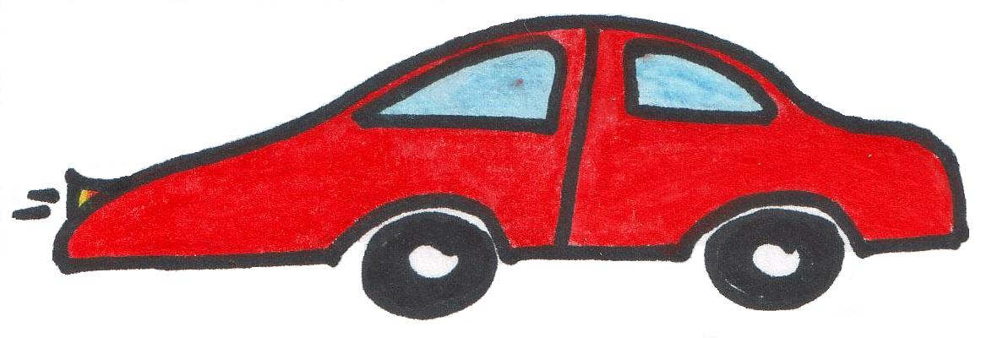
De chef is veel strenger dan in Nederland, en is duidelijk de baas. Mooie kleding is belangrijk, en de baas draagt altijd een pak.
WERK
Opkomen voor je eigen belang! Zorg dat je succesvol bent en dat je beter bent dan je collega!
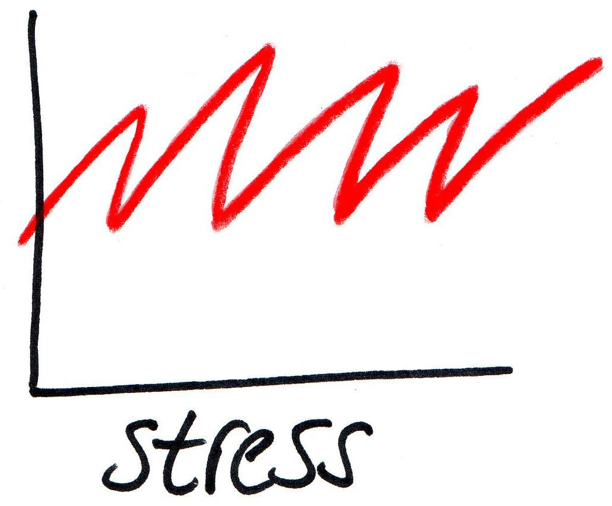
Onzekerheidsvermijding
CHEF
Vakkennis is belangrijk. Je moet beter zijn dan je collega’s. Wat betreft het nakomen van regels en afspraken: veel strenger dan in Nederland.

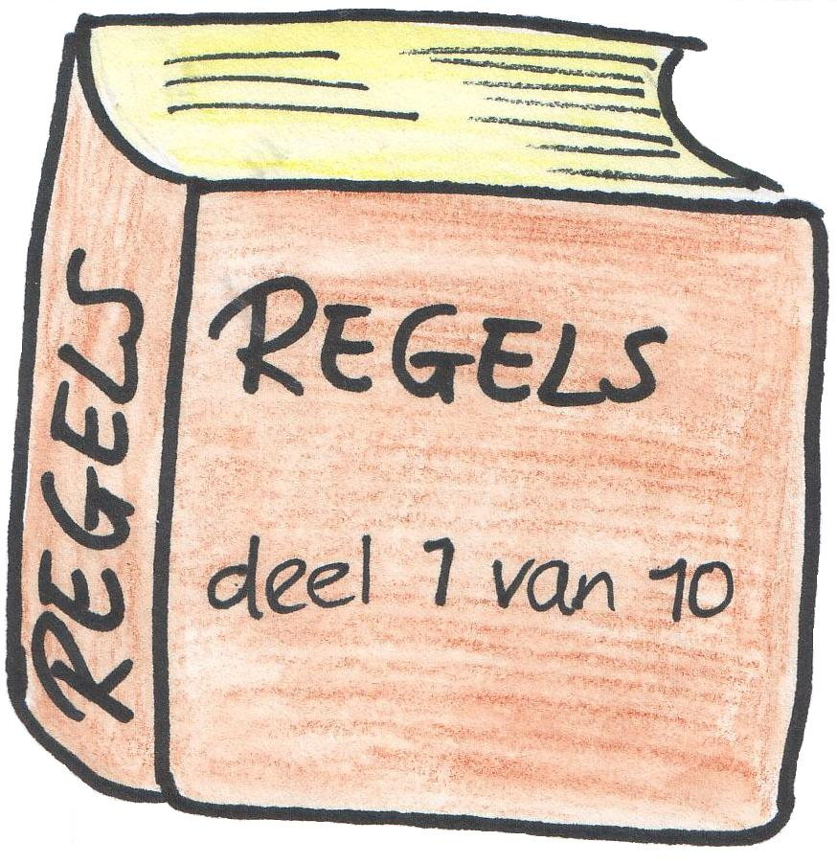
WERK
Er zijn veel regels. Eigen initatief is niet zo belangrijk, je moet vooral doen wat de baas je heeft opgedragen. Luister goed naar de baas en maak vooral geen fouten!

